Тема 1.3 ЧЕЛОВЕЧЕСКИЙ КАПИТАЛ. АКТИВЫ, ПАССИВЫ, ДОХОДЫ, РАСХОДЫ

Человеческий капитал
Персональные финансы являются результирующим показателем самостоятельной деятельности конкретного человека. В ходе этой деятельности реализуется его человеческий капитал.
Человеческий капитал - совокупность знаний, навыков, умения, личных способностей к той или иной деятельности, обеспечивающая получение им доходов. В формировании человеческого капитала заинтересовано все общество, поскольку в современных условиях он составляет главный резерв развития.
Повышение уровня знаний, способностей и навыков конкретного индивида является обязательным условием максимизации его доходов.
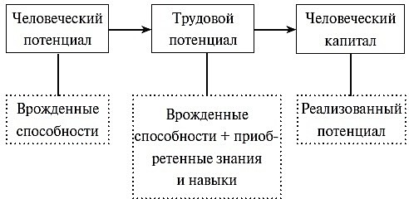
Взаимосвязь человеческого потенциала и человеческого капитала отражена на рисунке 1.

Рисунок 1 - Взаимосвязь человеческого потенциала и человеческого капитала В структуре человеческого капитала выделяют биологическую и социальную
составляющую (рис.2)
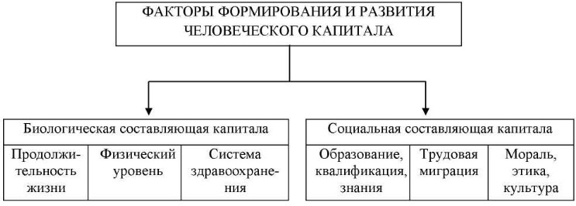
Рисунок 2 - Структура человеческого капитала

Человеческий капитал определяется как сумма инвестиций, вложенных в образование и профессиональное совершенствование конкретного человека.
Используют следующую классификацию человеческого капитала (рис.3):
  - Индивидуальный человеческий капитал;
  - Человеческий капитал фирмы;
  - Национальный человеческий капитал.

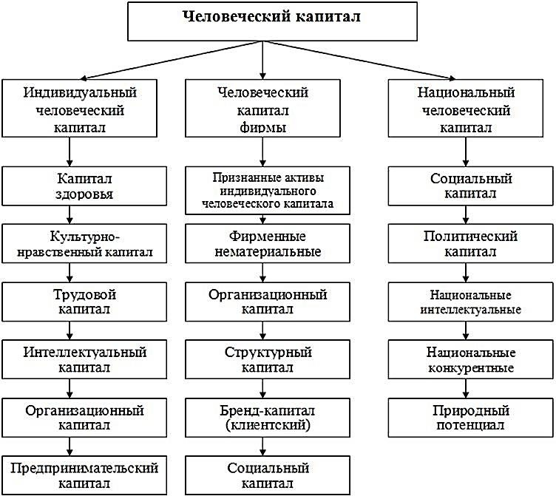
Рисунок 3 - Виды человеческого капитала
Человеческий капитал можно разделить по степени эффективности, как производительного фактора, на отрицательный ЧК (разрушительный) и положительный (созидательный) ЧК. Между этими крайними состояниями и составляющими совокупного ЧК существуют промежуточные по эффективности состояния и составляющие ЧК.
Положительный человеческий капитал определяются как накопленный человеческий капитал, обеспечивающий полезную отдачу от инвестиций в него в процессы развития и роста. В частности, от инвестиций в повышение и поддержание качества жизни населения.
Отрицательный человеческий капитал - это часть накопленного человеческого капитала, не дающая какой–либо полезной отдачи от инвестиций в него для общества, экономики и препятствующая росту качества жизни населения, развитию общества и личности. Не каждая инвестиция в воспитание и образование полезна и увеличивает человеческий капитал.
Пассивный человеческий капитал - человеческий капитал, не вносящий вклада в процессы развития страны, в инновационную экономику, направленный в основном на собственное потребление материальных благ.
Таким образом, человеческий капитал:
- проявляется в форме знаний, способностей, рабочих и управленческих навыков;
- не подвергается физическому износу;
- накапливается и продолжается непрерывно;
- инвестируется в конкретного человека.
Человеческий капитал является основой формирования финансовых активов индивида.

Финансовые ресурсы домохозяйства
Финансовые ресурсы домохозяйства - это совокупный фонд денежных средств, находящийся в распоряжении семьи.
Под домашним хозяйством с экономической точки зрения понимается группа лиц, чаще всего связанных родственными отношениями (семья), совместно принимающих экономические решения на основе совместного формирования и совместного использования фондов денежных средств, необходимых для потребления и накопления.
Состав финансовых ресурсов у каждого домохозяйства может различаться.
Финансовые ресурсы домохозяйств формируются из двух источников:
- собственные средства – средства, формируемые в результате:
- индивидуальной трудовой деятельности (заработная плата, доход от подсобного хозяйства);
- индивидуальной предпринимательской деятельности и деятельности на рынке ценных бумаг (прибыль от такой деятельности);
- инвестиционной деятельности (проценты по депозитам, купонный доход по облигациям, дивиденды по акциям);
- участия в формировании страховых и негосударственных пенсионных фондов (страховые выплаты, пенсии); получения наследства;
- получения социальных государственных выплат (пенсии, пособия, стипендии);
- иных причин (выигрыш в лотерее и т.п.).
- заемные (привлеченные) средства – средства, мобилизованные на кредитном рынке. К заемным средствам относят ссуды, полученные от кредитно-финансовых учреждений, а также частных лиц.
Финансовые ресурсы являются основой бюджета домашнего хозяйства, объединяя совокупные доходы членов домохозяйства и расходы, обеспечивающие их личные потребности.
Доходы домашнего хозяйства – это объем средств денежном и натуральном выражении, которыми располагает домохозяйство для обеспечения своих расходов.
Доходы домохозяйств разделяют по следующим критериям:
- по форме получения:
  - доходы в денежной форме;
  - доходы натуральной форме.
- по регулярности получения:
  - регулярные (оплата труда, арендная плата и др.);
  - периодические (авторские гонорары, доходы по ценным бумагам, др.);
  - случайные или разовые (подарки, доходы от реализации имущества).
- по гарантированности получения:
  - гарантированные (государственные пенсии, доходы по государственным ценным бумагам и др.);
  - условно-гарантированные (заработная плата);
  - негарантированные (доходы от предпринимательской деятельности, гонорары, комиссионное вознаграждение и др.).
Расходы домохозяйства (семьи) – это фактические затраты на приобретение материальных и духовных ценностей, необходимые для продолжения жизни человека, которые включают потребительские расходы и расходы, не связанные непосредственно с потреблением.

Расходы домохозяйства классифицируют по следующим критериям:
- по степени регулярности:
  - постоянные расходы (на питание, коммунальные услуги и др.);
  - регулярные расходы (на одежду, транспорт и др.);
  - разовые расходы (на лечение, товары длительного пользования).
- по степени необходимости:
  - первоочередные (необходимые) расходы - на питание, одежду, медицину;
  - второочередные (желательные) расходы - образование, страховые взносы;
  - прочие расходы (остальные).
Денежные доходы, оставшиеся после покрытия потребности в потребительских благах, являются источником денежных накоплений и сбережений.

Активы и пассивы домохозяйства
Активы - это то, чем вы владеете: банковские депозиты, драгоценности, квартира, машина, дача, авторские права и т. д.
Активы могут быть потребительскими или инвестиционными.
У потребительских активов основная цель — поддержание уровня жизни. Это телефон, телевизор, машина и т. п. Они не предназначены для получения дохода, а, наоборот, требуют дополнительных расходов на их содержание. Например, автомобиль требует расходов на бензин, страховку и техническое обслуживание. Эта категория активов необходима в повседневной жизни, но быстро теряет в стоимости.
Инвестиционные активы имеют другую цель — получение текущего дохода и/или дохода за счет роста стоимости при последующей продаже. К этой категории относятся депозиты, ценные бумаги, инвестиционная недвижимость.
Некоторые активы могут являться одновременно потребительскими и инвестиционными. Например, квартира, в которой вы живете, с одной стороны, требует расходов на содержание, страхование, ремонт. С другой стороны, она может быть продана и принести доход.
Пассивы - это ваши обязательства: банковский кредит, долги друзьям, алименты, квартплата и т. д.
Баланс активов и пассивов нужно подводить, как минимум, раз в год, чтобы иметь представление о структуре своего капитала (рис.4).
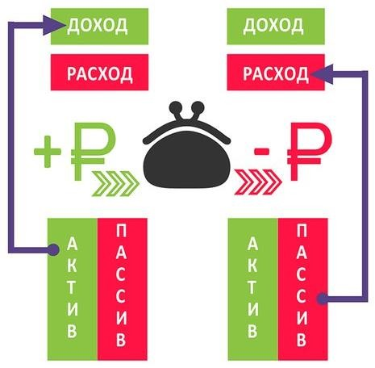
Рисунок 4 - Активы и пассивы человека

Любой актив можно рассмотреть в трех измерениях: ему присущи ликвидность, доходность и надежность.

Ликвидность - это способность любой актив превратить в деньги. Очевидно, что деньги - это самоликвидный актив. Также ликвидным является банковский вклад, поскольку по закону вам обязаны его вернуть по первому требованию. Ликвидность зависит от спроса и предложения, а также от наличия организованного рынка для данного актива.
Надежность - это способность актива противостоять рискам. Чем надежнее актив, тем ниже риск недополучения или даже неполучения дохода, на который вы рассчитывали, покупая данный актив. Казалось бы, самый надежный актив — это деньги, но даже они подвержены множеству рисков. Их могут украсть, они могут сгореть, или государство может провести очередную денежную реформу. В разное время надежными активами считались валюта (доллары или евро), недвижимость, депозиты, золото. Однако время вносит свои коррективы, и любой из надежных активов может перейти в разряд рискованных, а иногда даже и спекулятивных.
Доходность — это способность актива изменять свою стоимость во времени. Одна и та же сумма денег имеет разную стоимость в разные моменты времени. Доходность складывается из двух компонентов: текущего дохода и прироста стоимости.
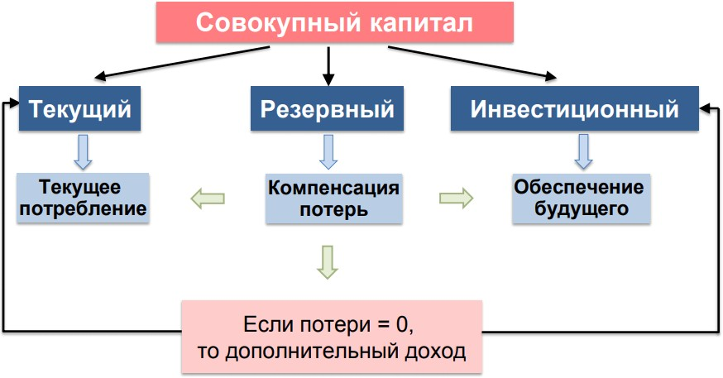
Модель личных финансов, как на трех китах, стоит на трех типах капитала: текущем, резервном и инвестиционном (рис.5).
Рисунок 5 - Совокупный капитал человека

Текущий капитал – наши ежедневные траты. Расходы держим под контролем и делим на необходимые и второстепенные. Текущий капитал может понадобиться в любой момент, поэтому основное требование к нему — это ликвидность.
Резервный капитал – финансовая защита нашего благосостояния, накопления
«на черный день» + плановые сбережения, защита от рисков. В идеале финансовый резерв должен быть достаточным для обеспечения семьи на два года без потери уровня жизни. Считается, что за этот период человек должен суметь адаптироваться к изменению среды — найти новую работу или вывести свой бизнес из кризиса. Основное требование к активам, входящим в резервный капитал, — это надежность.
Инвестиционный капитал – дополнительный источник дохода, планируемый на длительную перспективу – более двух лет. Доход от инвестиций помогает пополнить текущий и резервный капитал, а также служить источником для финансирования новых инвестиционных идей. Основная цель инвестиционного капитала — это доходность, то есть приумножение капитала.

